Technická specifikace

-
Outsourcing profesionálních odborných služeb v rámci přechodu a rozvoje MS platformy CRM (Dynamics 365 Customer Engagement)“

Specifikace zakázky

Primárním předmětem této zakázky je zajištění profesionálních odborných služeb ICT v oblasti přechodu a následného vývoje core IS z prostředí Dynamics CRM 2011 do on-line prostředí Dynamics 365 Customer Engagement (dále jenom CRM), Microsoft dle konkrétních potřeb Zadavatele.

Zadavatel bude ve své gesci připravovat technologické u business požadavky, které bude následně zadávat k realizaci prostřednictvím minitendrů.

Popis současného a navrhovaného stavu

Základní údaje Dynamics CRM

Aktuální verze | Microsoft Dynamics CRM 2011
Verze SQL server | Microsoft SQL Server 2008
Verze Windows server | Windows Server 2008 R2
Velikost databáze | Cca 168 GB
Počet uživatelů | Cca100
Základní jazyk serveru | Čeština

Popis řešení

Aktuální řešení podporuje obsluhu klientů. Systémy původně podporovali procesy poskytnutí podpory a kolem roku 2015 se přidala agenda na poskytování úvěrů.

Řešení je postavené nad verzí CRM 2011 a jsou v provozu od roku 2013. Organizace PGRLF před aktuálním řešením využívala jiný systém, z kterého se migrovala jenom data do aktuálního řešení.

Cílem řešení je procesování veškerých žádostí, evidence dat a procesování poskytnutí podpory nebo úvěru.
V rámci řešení jsou využity i aplikace třetí strany pro další agendy
aplikace pro Risk
aplikace pro Pohledávky
Spisová služba

Identifikované problémy
- Nepodporovaná verze / blízké ukončení podpory
U systému CRM již vypršela hlavní fáze technické podpory a aktuálně běží rozšířená podpora, která bude ukončená 13. 07. 2021. Podpora Windows a SQL serverů již byla ukončena a provoz na aktuálních verzích již není podporovaný.
- Velké množství custom úprav
Primárně v případě CRM je v systému doprogramované větší množství funkcionalit pomocí kódů (plug-in) a některé agendy by přímo v CRM ani neměli být (např. Kalkulace).
- Stabilita
V minulosti bylo potřebné vyměnit fyzický server pod DB s cílem zlepšit stabilitu řešení. Aktuální řešení (produkce) je stabilní, jsou ale identifikované problémy rychlosti odezvy. Na stávajícím řešení nebyly vykonané performance testy a nebyly ani nastavené SLA nebo porovnání s benchmarky.

Cíle projektu
- Využití technologických možností aktuální verze Dynamics 365 Customer Engagement a Business Central
- Zjednodušit aplikaci pro uživatele
- Zjednodušit administraci systému
- Procesní úpravy a procesní upgrade systémů

Postup Migrace CRM 2011 do cloud Dynamics 365

Navrhovaná a analyzovaná možnost migrace CRM 2011 do SaaS (cloud) služby Dynamics 365..

Obrázek č. 1 – Princip přechodu do Online
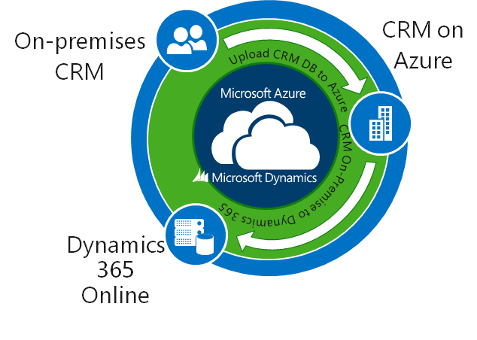

Celý proces je nastaven způsobem, aby pomohl řízeným procesem migrovat on-premises řešení do cloudu. Pomocí nástrojů MS dojde migraci celé CRM organizace, což znamená, že kromě dat se budou migrovat veškeré customizace (podporované) a zadavatel tak nepřijde o data ani o investice do rozšíření, které byly v CRM vytvořené.

Přístup k migraci z on-premises do cloudové Dynamics 365 je znázorněn na následujícím obrázku

Obrázek č. 2 – Technický postup přechodu CRM

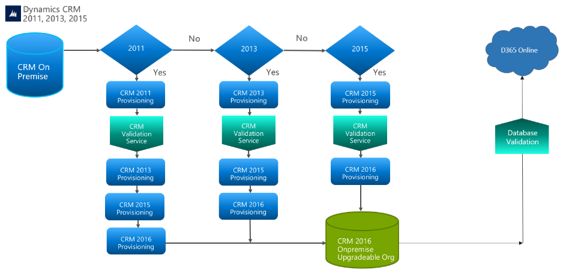

Cílová architektura

Obrázek č. 3 – Cílová Architektura řešení CRM a NAV

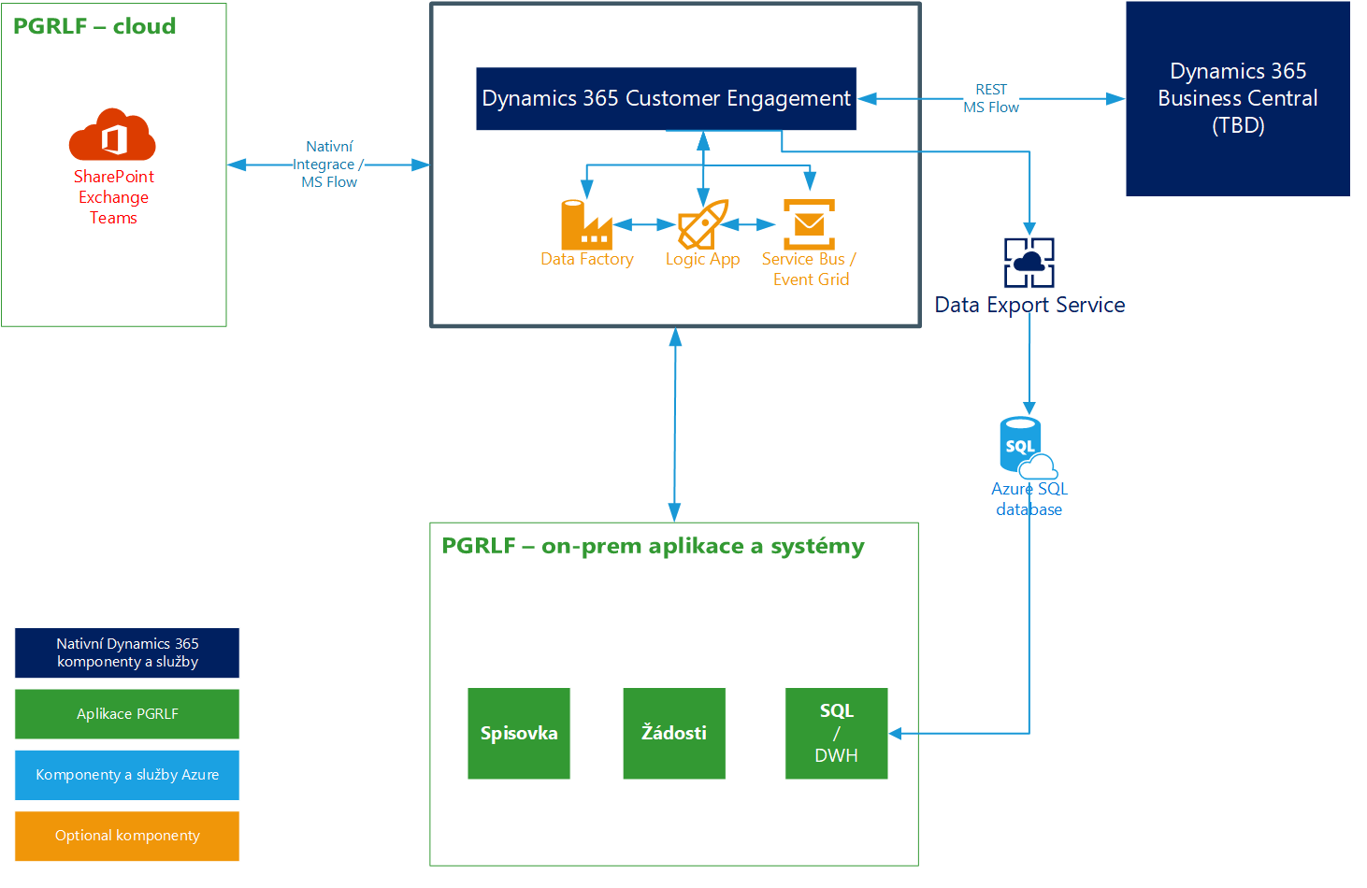

Zadavatel zdůrazňuje, že veškeré výsledky činnosti budou JEHO VLASTNICTVÍM. Bližší podrobnosti jsou upraveny v Rámcové dohodě, příp. v Prováděcí smlouvě.

